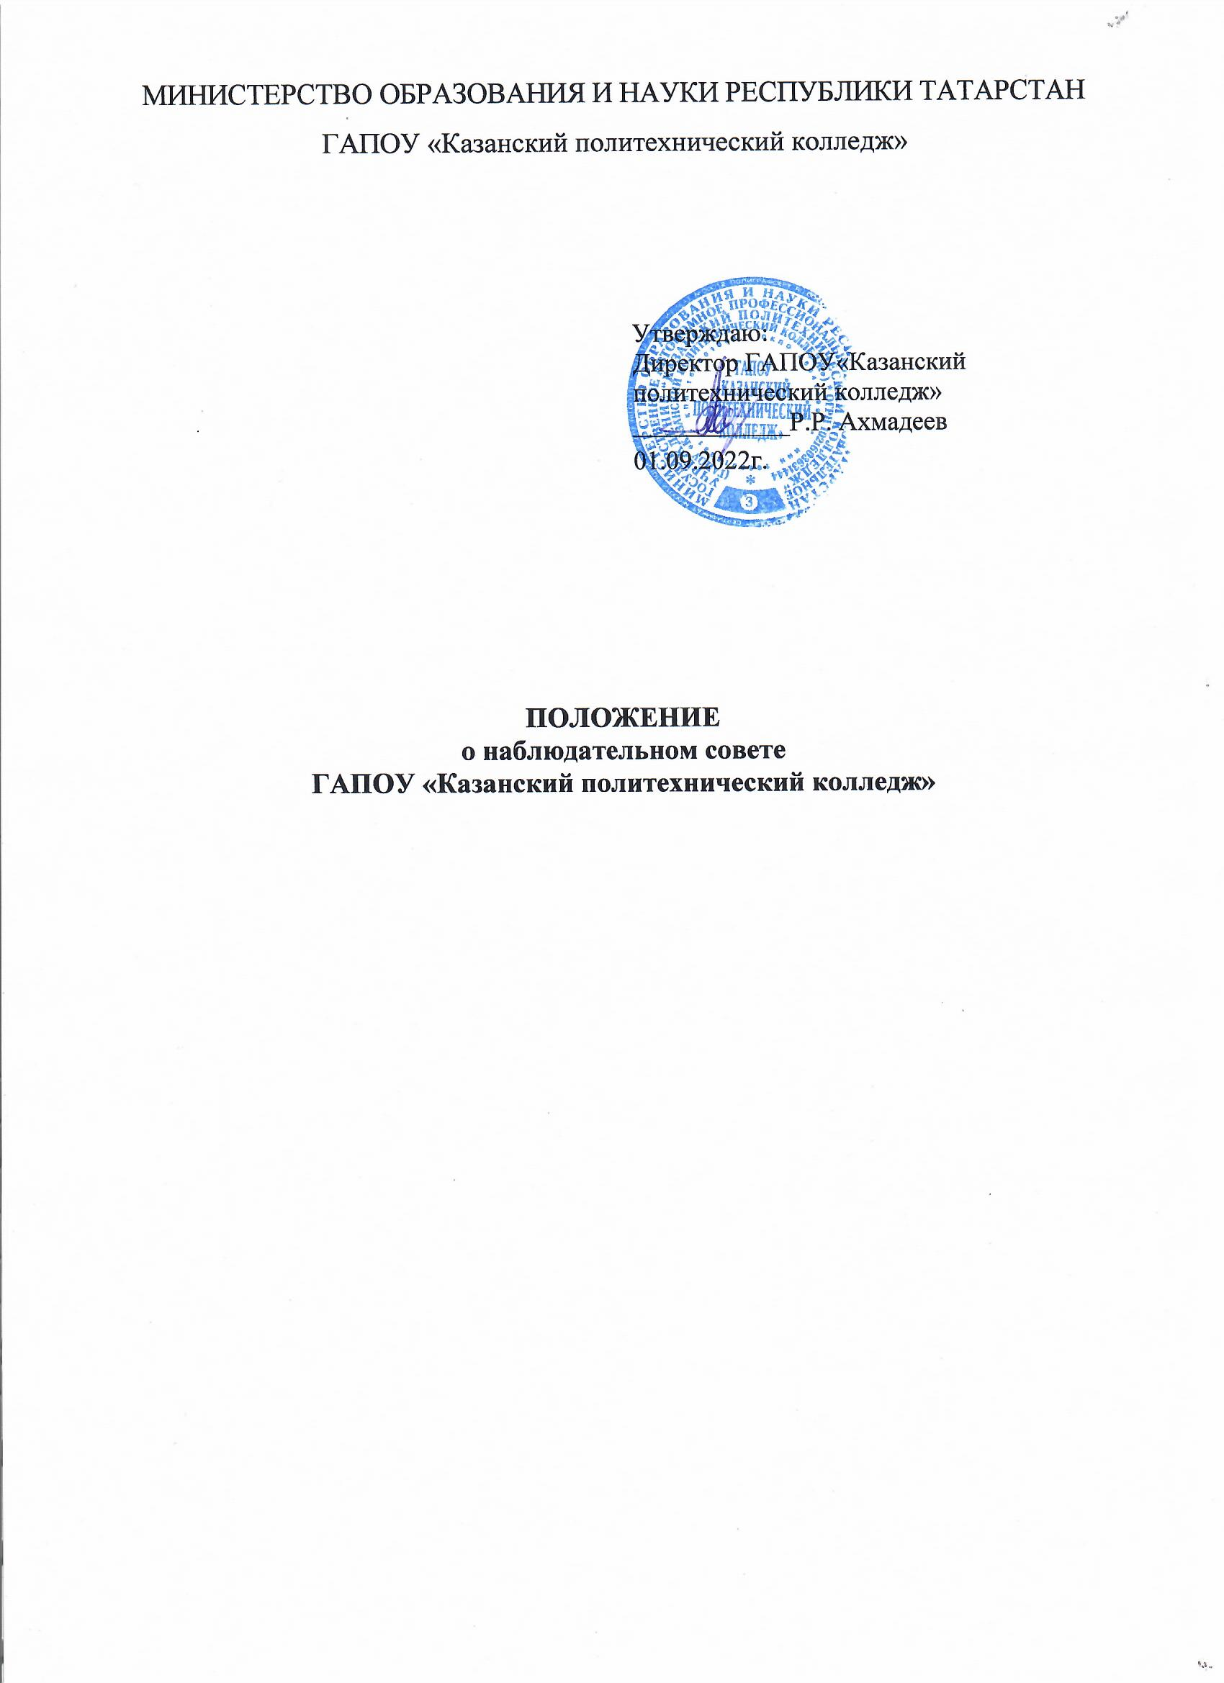

1. Общие положения
Настоящее Положение определяет порядок осуществления функций и полномочий Наблюдательного совета государственного автономного профессионального образовательного учреждения «Казанский политехнический колледж» (далее - Учреждение).
  - В соответствии с настоящим Положением в состав Наблюдательного совета Учреждения входят 9 (девять) членов:
- представители Учредителя – 2 (два) человек;
- представитель собственника исполнительного органа государственной власти Республики Татарстан –1 (один) человек;
- представители общественности – 4 (четыре) человек;
- представители работников и обучающихся Учреждения – 2 (два) человека.
  - Срок полномочий Наблюдательного совета составляет 5 (пять) лет.

2. Порядок формирования Наблюдательного совета
2.1. В состав наблюдательного совета автономного учреждения входят:
- представители учредителя – представитель Министерства образования и науки Республики Татарстан;
- представители исполнительных органов государственной власти или представители органов местного самоуправления, на которые возложено управление государственным или муниципальным имуществом – представитель Министерства земельных и имущественных отношений Республики Татарстан;
- представители общественности, в том числе лица, имеющие заслуги и достижения в соответствующей сфере деятельности.
- представители работников и обучающихся Учреждения - избираемые на основании решения собрания трудового коллектива Учреждения, принятого большинством голосов от списочного состава участников собрания.
  - Количество представителей государственных органов и органов местного самоуправления в составе наблюдательного совета должно превышать одну треть от общего числа членов наблюдательного совета автономного учреждения.
  - Количество представителей работников автономного учреждения не может превышать одну треть от общего числа членов наблюдательного совета автономного учреждения.
  - Решение о назначении членов Наблюдательного совета или досрочном прекращении их полномочий принимается Учредителем.
  - Одно и то же лицо может быть членом Наблюдательного совета Учреждения неограниченное число раз.
  - Членами Наблюдательного совета учреждения не могут быть лица, имеющие неснятую или непогашенную судимость.
  - Директор Учреждения и его заместители не могут быть членами Наблюдательного совета.
  - Учреждение не вправе выплачивать членам Наблюдательного совета вознаграждение за выполнение ими своих обязанностей, за исключением компенсации документально подтвержденных расходов, непосредственно связанных с участием в работе Наблюдательного совета.
  - Члены Наблюдательного совета Учреждения могут пользоваться услугами Учреждения только на равных условиях с другими гражданами.
  - Полномочия члена Наблюдательного совета могут быть прекращены досрочно:
- по просьбе члена Наблюдательного совета;
- в случае невозможности исполнения членом Наблюдательного совета своих обязанностей по состоянию здоровья или по причине его отсутствия в месте нахождения Учреждения в течение четырех месяцев;
- в случае привлечения члена Наблюдательного совета к уголовной ответственности.
  - Полномочия члена Наблюдательного совета, являющегося представителем государственного органа и состоящего с этим органом в трудовых отношениях:
- прекращаются досрочно в случае прекращения трудовых отношений;
- могут быть прекращены досрочно по представлению указанного государственного органа или органа местного самоуправления.
  - Вакантные места, образовавшиеся в Наблюдательном совете в связи со смертью или с досрочным прекращением полномочий его членов, замещаются на оставшийся срок полномочий Наблюдательного совета.
  - Председатель Наблюдательного совета избирается на срок полномочий Наблюдательного совета членами Наблюдательного совета из их числа простым большинством голосов от общего числа голосов членов Наблюдательного совета.
  - Представитель работников и обучающихся Учреждения не может быть избран Председателем Наблюдательного совета, заместителем председателя Наблюдательного совета.
  - Наблюдательный совет Учреждения в любое время вправе переизбрать Председателя, заместителя председателя и секретаря.
  - Председатель Наблюдательного совета организует работу Наблюдательного совета, созывает его заседания, председательствует на них и организует ведение протокола.
  - Заместителем председателя Наблюдательного совета избирается старший по возрасту член Наблюдательного совета, за исключением представителей работников Учреждения, простым большинством голосов от общего числа голосов членов Наблюдательного совета.
  - Секретарь Наблюдательного совета избирается на срок полномочий Наблюдательного совета членами Наблюдательного совета простым большинством голосов от общего числа голосов членов Наблюдательного совета.
  - Секретарь Наблюдательного совета отвечает за подготовку заседаний Наблюдательного совета, ведение протокола заседания и достоверность отраженных в нем сведений, а также осуществляет рассылку извещений о месте и сроках проведения заседания. Извещения о проведении заседания и иные материалы должны быть направлены членам Наблюдательного совета не позднее, чем за три дня до дня проведения заседания.
  - В отсутствие председателя Наблюдательного совета Учреждения его функции осуществляет старший по возрасту член наблюдательного совета автономного учреждения, за исключением представителя работников автономного учреждения.

3. Компетенция Наблюдательного совета
  - К компетенции Наблюдательного совета относится рассмотрение:
1) предложений Учредителя или директора о внесении изменений в Устав Учреждения;
- предложений Учредителя или директора о создании и ликвидации филиалов Учреждения, об открытии и о закрытии его представительств;
- предложений Учредителя или директора Учреждения о реорганизации Учреждения или о его ликвидации;
4) предложений Учредителя или директора об изъятии имущества, закрепленного за Учреждения на праве оперативного управления;
5) предложений директора об участии Учреждения в других юридических лицах, в том числе о внесении денежных средств и иного имущества в уставный (складочный) капитал других юридических лиц или передаче такого имущества иным образом другим юридическим лицам, в качестве учредителя или участника;
- проекта плана финансово-хозяйственной деятельности Учреждения;
- по представлению директора проектов отчетов о деятельности Учреждения и об использовании его имущества, об исполнении плана его финансово-хозяйственной деятельности, годовой бухгалтерской отчетности Учреждения;
- предложений директора о совершении сделок по распоряжению имуществом, которым в соответствии с Федеральным законом «Об автономных учреждениях» Учреждение не вправе распоряжаться самостоятельно;
- предложений директора о совершении крупных сделок;
- предложений директора о совершении сделок, в совершении которых имеется заинтересованность;
- предложений директора о выборе кредитных организаций, в которых Учреждение может открыть банковские счета;
- вопросов проведения аудита годовой бухгалтерской отчетности Учреждения и утверждения аудиторской организации.
  - По вопросам, указанным в подпунктах 1-5 и 8 пункта 3.1. настоящего Положения Наблюдательный совет дает рекомендации. Учредитель принимает по этим вопросам решения после рассмотрения рекомендаций Наблюдательного совета.
  - По вопросу, указанному в подпункте 6 пункта 3.1.настоящего Положения Наблюдательный совет дает заключение, копия которого направляется Учредителю. По вопросу, указанному в подпункте 11 пункта 3.1. настоящего Положения Наблюдательный совет дает заключение. Руководитель принимает по этим вопросам решения после рассмотрения заключений Наблюдательного совета.
  - Документы, представляемые в соответствии с подпунктом 7 пункта 3.1. настоящего Положения, утверждаются Наблюдательным советом. Копии указанных документов направляются Учредителю.
  - По вопросам, указанным в подпунктах 9, 10 и 12 пункта 3.1. настоящего Положения, Наблюдательный совет принимает решения, обязательные для Руководителя.
  - Рекомендации и заключения по вопросам, указанным в подпунктах 1 - 8 и 11 пункта 3.1. настоящего Положения, даются большинством голосов от общего числа голосов членов Наблюдательного совета.
  - Решения по вопросам, указанным в подпунктах 9 и 12 пункта 3.1. настоящего Положения, принимаются Наблюдательным советом большинством в две трети голосов от общего числа голосов членов Наблюдательного совета.
  - Решение по вопросу, указанному в подпункте 10 пункта 3.1. настоящего Положения, принимается Наблюдательным советом в порядке, установленном частями 1 и 2 статьи 17 Федерального закона «Об автономных учреждениях».
  - Вопросы, относящиеся к компетенции Наблюдательного совета, не могут быть переданы на рассмотрение других органов Учреждения.
  - Наблюдательный совет вносит Учредителю предложения о привлечении директора Учреждения к ответственности, в том числе об освобождении от занимаемой должности в случае выявления:
- нецелевого расходования финансовых средств, выделенных Учредителем на выполнение задания;
- порчи, разрушения, хищения закрепленного за Учреждением имущества, в том числе зданий, сооружений, коммуникаций и оборудования.
  - Наблюдательный совет имеет право приостанавливать решения директора Учреждения, в случае выявления:
- нецелевого расходования финансовых средств, выделенных Учредителем на выполнение государственного задания повлекших причинение ущерба деятельности Учреждения;
- порчи, разрушения, хищения закрепленного за Учреждением имущества, в том числе зданий, сооружений, коммуникаций и оборудования;
- в иных особых случаях, не повлекших причинения ущерба деятельности Учреждения, если решение директора перестало отвечать интересам Учреждения.
В двухнедельный срок после выявления вышеуказанных нарушений Наблюдательный совет направляет в адрес Учредителя информацию о решениях директора, повлекших причинение ущерба деятельности Учреждения, либо не повлекших причинения ущерба. Решение Наблюдательного совета о приостановлении решений Руководителя остается в силе до принятия Учредителем мер по выявленным фактам.

4. Порядок проведения заседаний Наблюдательного совета
  - Заседания Наблюдательного совета проводятся по мере необходимости, но не реже одного раза в квартал.
  - В случаях, не терпящих отлагательства, заседание Наблюдательного совета может быть созвано немедленно без письменного извещения членов Наблюдательного совета.
  - Заседание Наблюдательного совета созывается его председателем по собственной инициативе, по требованию Учредителя, члена Наблюдательного совета или директора.
  - Секретарь Наблюдательного совета не позднее, чем за 3 дня до дня проведения заседания Наблюдательного совета уведомляет членов Наблюдательного совета о времени и месте проведения заседания.
  - В заседании Наблюдательного совета вправе участвовать директор и иные лица, приглашенные председателем Наблюдательного совета.
  - Заседание Наблюдательного совета является правомочным, если все члены Наблюдательного совета извещены о времени и месте его проведения и на заседании присутствует более половины членов Наблюдательного совета. Передача членом Наблюдательного совета своего голоса другому лицу не допускается.
  - В случае отсутствия по уважительной причине на его заседании Наблюдательного совета члена Наблюдательного совета, его мнение может быть представлено в письменной форме и учтено Наблюдательным советом в ходе проведения заседания при определении наличия кворума и результатов голосования, а также при принятии решений Наблюдательным советом путем проведения заочного голосования.
  - Каждый член Наблюдательного совета имеет при голосовании один голос. В случае равенства голосов решающим является голос Председателя Наблюдательного совета.
  - Первое заседание Наблюдательного совета созывается в трехдневный срок после создания Учреждения по требованию Учредителя.
  - Первое заседание нового состава Наблюдательного совета созывается в трехдневный срок после его избрания по требованию Учредителя.
  - До избрания председателя Наблюдательного совета на таком заседании председательствует старший по возрасту член Наблюдательного совета, за исключением представителя работников Учреждения

Члены Наблюдательного совета

1. | Министерство образования и науки Республики Татарстан, начальник отдела развития среднего профессионального образования | _______________/__________________/
2. | Министерство земельных и имущественных отношений Республики Татарстан, ведущий советник отдела реализации имущества | _______________/__________________/

